El lunes arranca la octava edición de Marraz(i)Oak
Este año se trabajará la representación de la mujer en el arte

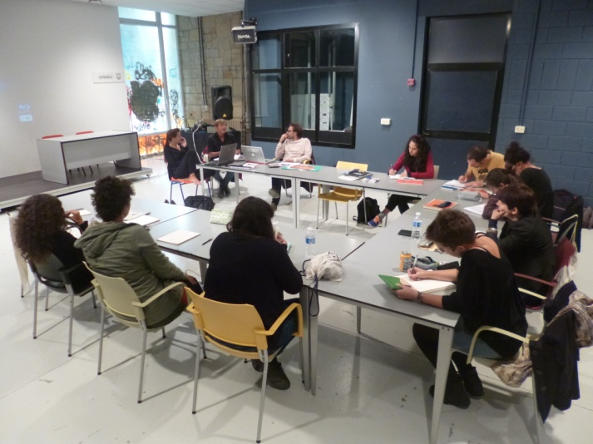
Galtzagorri Elkartea (Asociación de Literatura Infantil y Juvenil en lengua vasca) organiza la octava edición de las Jornadas de Ilustración Marraz(i)Oak. Darán comienzo el próximo lunes 26 de septiembre y se prolongarán toda la semana, hasta el día 30. Por segundo año consecutivo estas jornadas van a tener lugar en el centro Komikigunea de San Sebastián (Errege-Erregina Katolikoen Kalea, 16), gracias al apoyo de la Diputación de Gipuzkoa y el centro Komikigunea y el Ministerio de Educación, Cultura y Deporte.
Las jornadas de este año serán impartidas por el escritor vasco Harkaitz Cano y el ilustrador catalán Ignasi Blanch, bajo el título: “… Y Cenicienta resurgió de sus cenizas”. El tema de esta nueva edición de MARRAZIOAK parte de la representación que el arte ha hecho de la mujer a lo largo de la historia, prestando especial atención a la iconografía del siglo XX. Durante las sesiones, las 12 ilustradoras participantes, guiadas por sus pforesores, propondrán una reinterpretación, y, por qué no, una reinvención de la representación de la mujer en el arte, a través de una mirada honesta, crítica y desprejuiciada.
El curso parte de la mirada de los surrealistas –hombres casi todos ellos– que coqueteaban constantemente en sus obras con la inocencia y la perversidad femenina como objeto de deseo heterosexual, para analizar la evolución de esos patrones en otros ámbitos más masivos como la factoría Disney.
También se prestará atención al movimiento underground “lowbrow” de finales de los 70, que desencadenó en el surrealismo pop de los 90, así como a las performers de hoy en día, una época en la que, no conviene olvidarlo, las mujeres son las más activas en el mundo de ilustración de nuestro entorno.

Precisamente, para esta octava edición de las Jornadas de Marraz(i)Oak, los profesores han seleccionado a 12 ilustradoras: Begoña Durruti, Belen Lucas, Garazi Berrizbeitia, Ainara Altuna, Yera Sánchez, Concetta Probanza, Nagore Txintxurreta, Ibone López, Maite Gurrutxaga, Ainara Azpiazu, Nekane Fernández eta Idoia Beratarbide.

8 horas diarias, durante una semana
El programa de las jornadas de este año será eminentemente práctico. Los alumnos tendrán que proponer diariamente respuestas gráficas inmediatas de acuerdo al tema expuesto en las clases. De este modo, se pretende que las ilustradoras participantes adquieran consciencia de los estereotipos y los combatan. También son objetivos de la actual edición de Marraz (i)Oak ver nuevas opciones de representación de la figura femenina en las propias ilustraciones o ser conscientes de los estereotipos personales condicionados por la propia biografía y la trayectoria vital personal.
El resultado de la VIII. Edición de Marraz(i)Oak serán los trabajos de ilustración que llevarán a cabo las participantes día a día en el taller. Y, para ello, durante los 5 días que durarán las Jornadas, se realizarán sesiones de 8 horas diarias, en el centro Komikigunea. En total, serán por tanto, 40 horas de estudio y trabajo, en horario de 9:00 a 14:00 y de 16:00 a 19:00.

